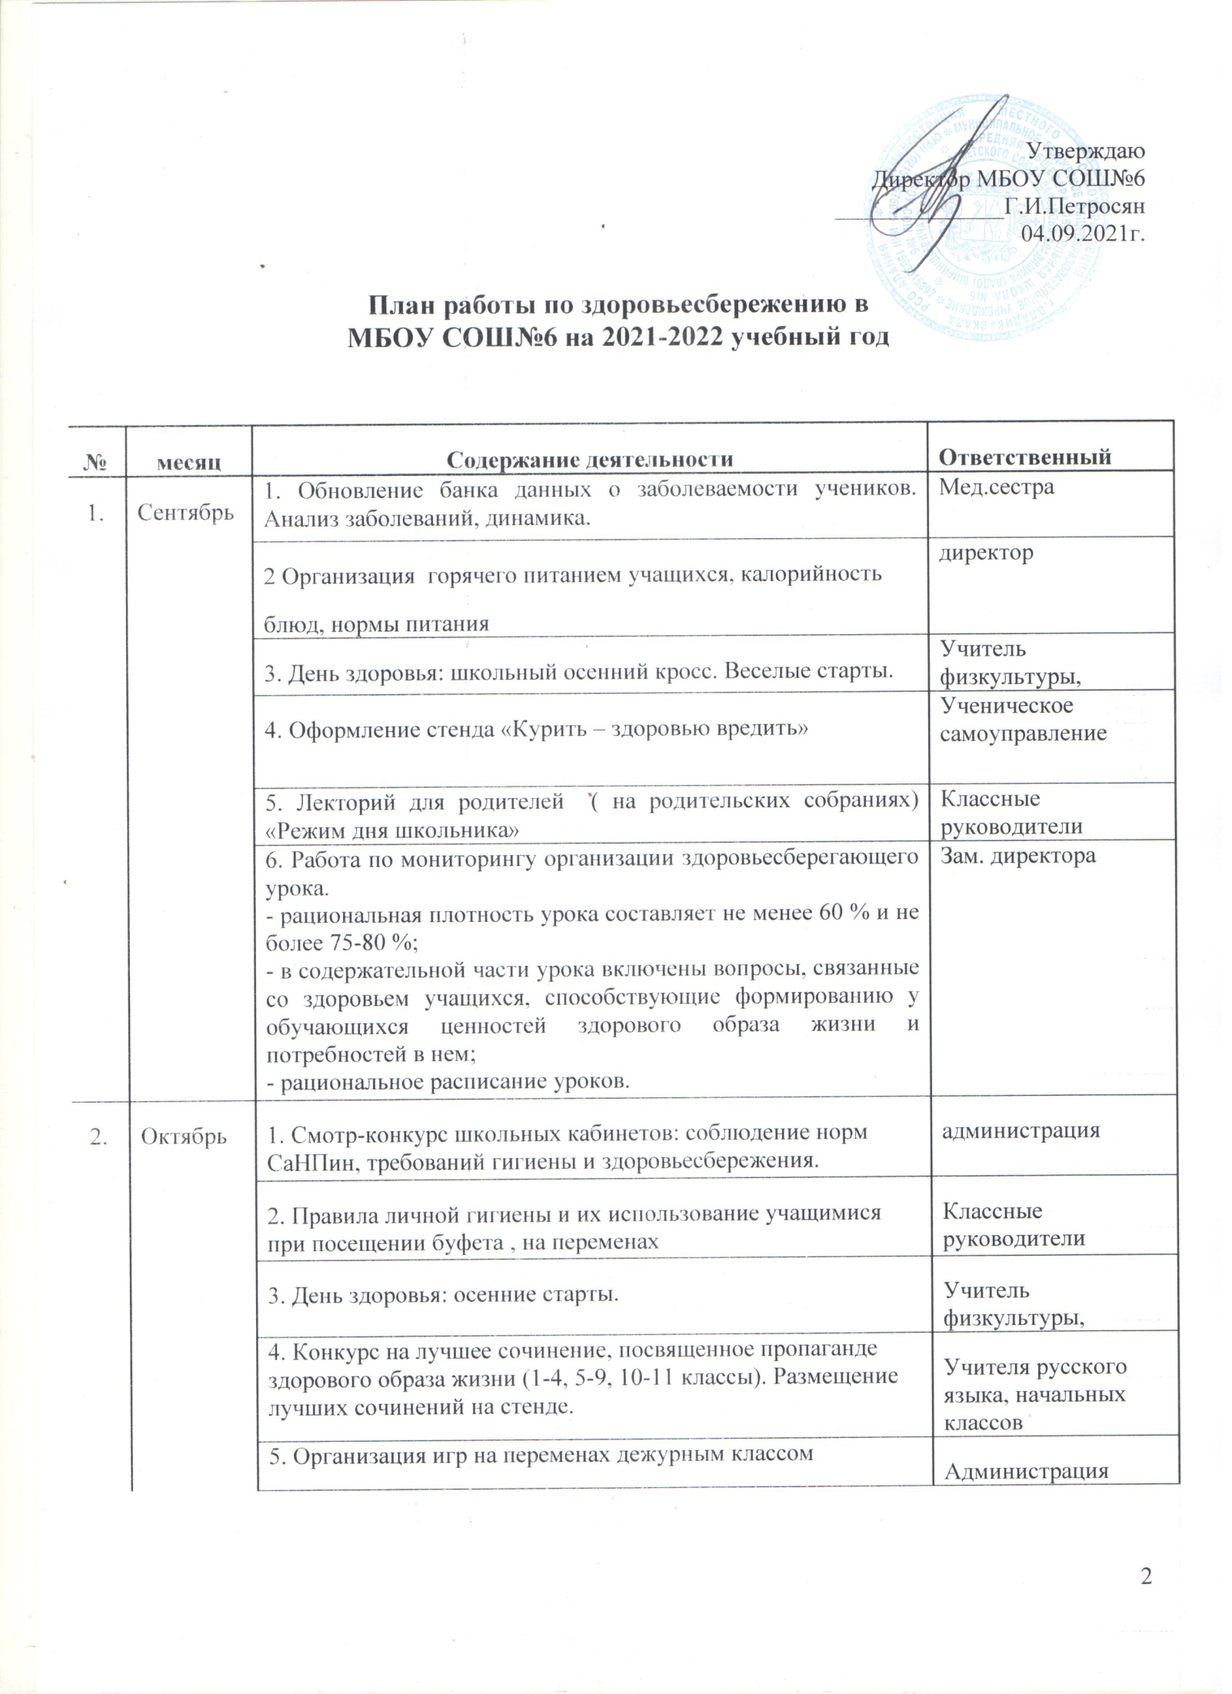

 |  | 6. Работа спортивных кружков, секций | Администрация
 |  | 7.Обеспечение требований техники безопасности на уроках и во внеурочной деятельности | Зам. директора
 |  | 8. Работа по мониторингу организации здоровьесберегающего урока.  - количество видов учебной деятельности не менее 4-7, а их смена осуществляться через 7-10 мин.;  - в урок включены виды деятельности, способствующие развитию памяти, логического и критического мышления; | Зам. директора
 |  | 9 . Школьные соревнования по Волейболу. Освещение результатов на информационном стенде. | Учитель физкультуры
 |  | 10. Школьные соревнования по мини-футболу. | Учитель физкультуры
3. | Ноябрь | 1. День здоровья. «Веселые старты» | Учитель физкультуры
 |  | 2. Работа по мониторингу организации здоровьесберегающего урока.  - в течение урока использование не менее 2-х технологий преподавания  - обучение проводится с учетом ведущих каналов восприятия информации учащимися (аудиовизуальный, кинестетический и т.д.); | Зам. директора
 |  | 3. Школьные соревнования по подтягиванию. Освещение результатов на информативном стенде. | Учитель физкультуры
4. | Декабрь | 1. Подготовка и проведение курса лекций по проблеме своевременного предупреждения вирусных заболеваний. | Классные руководители
 |  | 2. День здоровья: лыжные эстафеты. | Учитель физкультуры
 |  | 3. Работа по мониторингу организации здоровьесберегающего урока.  -физминутки на уроках | Зам. директора
 |  | 4. Анализ занятости учащихся физкультурой и спортом:  - определение группы здоровья  - занятость в спортивных секциях | Классные руководители
 |  | 5. Классные часы по ЗОЖ | Классные руководители
5. | Январь | 1. День здоровья: зимние забавы. | Учитель физкультуры
 |  | 2. Конкурс на лучший рисунок «Солнце, воздух и вода – наши лучшие друзья» и «В здоровом теле – здоровый дух». | Учитель ИЗО
 |  | 3. Работа по мониторингу организации здоровьесберегающего урока.  - создание благоприятного психологического климата и эмоциональные разрядки  - включение технологических приёмов и методов, способствующих самопознанию, самооценке учащихся; | Зам. директора
 |  | 4. Проведение конкурса на самый спортивный класс. (конкурсы, викторины, спортивное портфолио класса). | Администрация
 |  | 6. Профилактическая работа во время эпидемии гриппа. | Мед.сестра
6. | Февраль | 1. Работа по мониторингу организации здоровьесберегающего урока.  - осуществление индивидуального подхода к учащимся с учетом личностных возможностей; | Зам. директора
 |  | 2. Школьные соревнования по волейболу. Освещение результатов на информативном стенде. | Учитель физкультуры
 |  | 3. Конкурс на лучший классный уголок, посвященный проблемам воспитания здорового образа жизни. | Самоуправление
7. | Март | 1. День здоровья: мартовские догонялки. | Учитель физкультуры
 |  | 2. Лекторий для родителей ( на родительских собраниях) «Школьник и компьютер» | Классные руководители
 |  | 3. Конкурс плакатов «Мы за жизнь». | Классные руководители
 |  | 4. Школьные соревнования по настольному теннису. Освещение результатов на информативном стенде. | Учитель физкультуры
8. | Апрель | 1. День здоровья в рамках «Всероссийского дня здоровья» | Учитель физкультуры
 |  | 2. Круглый стол «Полезно ли загорать?» | Самоуправление
 |  | 3. Школьные соревнования по легкой атлетике. Освещение результатов на информативном стенде. | Учитель физкультуры
9. | Май | 1.Родительский собрания «Нам стоит подвести итог...» | Администрация

